

METODICKÝ LIST PRO ZŠ
Pro zpracování vzdělávacích materiálů (VM)v rámci projektu EU peníze školám
Operační program Vzdělávání pro konkurenceschopnost

Projekt: Moderní výuka

Registrační číslo: CZ.1.07/1.4.00/21.3192

Číslo UM: VY_22_INOVACE_1.2.30

Jméno autora: Alena Nováková

Datum, období kdy byl vytvořen: 20.4. 2013

Název práce: Who is my baby?

Předmět, pro který je VM určen: Anglický jazyk

Ročník, pro který je VM určen: První a druhý

Časová dotace: 15 minut

Vzdělávací oblast, tematický okruh, téma: Procvičování slovní zásoby

Metodický list, anotace- výstižný popis způsobu použití VM ve výuce:
Pracovní list je na procvičení a prohloubení slovní zásoby tématu zvířata - mláďata zábavnou formou. Zvířata hledají svá mláďata. Žáci spojí obrázek zvířete v horním řádku s názvem mláděte v prostředním řádku, název mláděte pak s obrázkem ve spodním řádku. Obrázky lze vybarvit.

Pomůcky: pracovní list, psací potřeby, pastelky

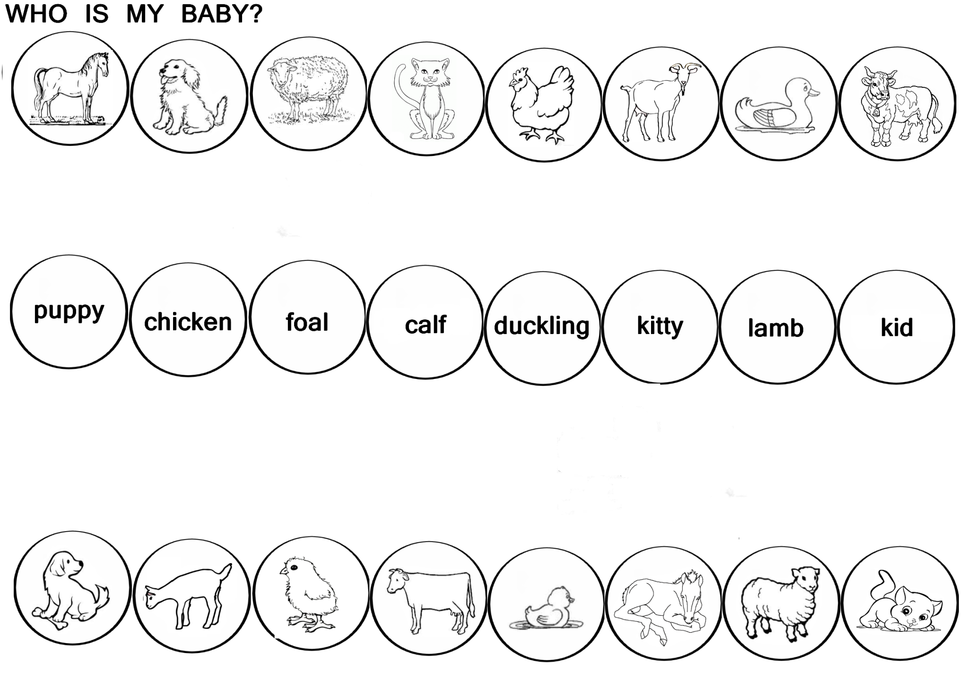
- Vypracovala: Alena Nováková
- Zdroj obrazového materiálu: [2013-20-04]www.i-sreative.cz, www.zsujezd.blog.cz, www.onlineomalovanky.cz, www.eliquefacil.net, www.trinity-ard.cz
- Materiály jsou určeny pro bezplatné používání pro potřeby výuky vzdělávání na
všech typech škol a školských zařízení. Jakékoliv další použití podléhá
autorskému zákonu.

